Содержание
1 Анализ задачи 3
1.1 Постановка задачи 3
1.2 Инструменты разработки 4
2 Проектирование задачи 6
2.1 Гайд по стилю 6
2.1.1 Логотип 6
2.1.2 Цветовая палитра 6
2.1.4 Схема сайта 7
2.1.5 Навигация 7
2.1.6 Иконки 7
2.1.7 Кнопки и поля ввода 8
2.1.8 Компоненты 8
2.2 Тест-кейсы………………………………………………………………………....11
3 Реализация 12
3.1 Реализация с помощью технологий FLEXBOX/GRID CSS 12
3.2 Реализация с помощью CSS-фреймворка 14
3.3 Спецификация файлов проекта 17
4 Тестирование 18
5 Применение 20
5.1 Размещение на GitHub 20
Заключение 21
Список использованных источников 22
Приложение А Модульная сетка
Приложение Б Листинг

1 Анализ задачи

1.1 Постановка задачи

На учебную практику по WEB-программированию была поставлена задача разработать официальный сайт для киберклуба «Кибертека». Киберклуб предоставляет услуги игровых зон для проведения досуга, киберспортивных турниров и праздничных мероприятий. Требовалось создать современный, визуально привлекательный и функциональный веб-сайт, который отражал бы стилистику киберспортивной тематики, информировал посетителей об услугах, акциях и позволял бронировать места.
Исходные данные для разработки:
- макет пользовательского интерфейса, предоставленный ссылкой на Figma: https://www.figma.com/design/dpSIt05SV2QFX53h53gtAM/Untitled?node-id=1-2059&t=LS517JJRmWNiSlHA-1;
- медиафайлы (логотип, изображения зон, интерьеров, фоновые текстуры, иконки социальных сетей) в форматах PNG, SVG;
- требование к адаптивности под устройства с шириной экрана от 320 px до 1920 px;
- требование к реализации двух вариантов сайта: на чистом CSS с использованием технологий Flexbox/Grid и с использованием CSS-фреймворка Bootstrap 5.
Цель работы: закрепить практические навыки вёрстки, стилизации, создания адаптивных интерфейсов, работы с компонентами Bootstrap, а также документирования веб-проекта в соответствии с требованиями ГОСТа.
Функциональные требования к сайту:
- отображение информации о киберклубе: адрес, режим работы, контактный телефон;
- презентация трёх типов игровых зон: «Стандарт», «Стандарт+», «Приставка»;
- галерея фотографий интерьера с возможностью просмотра через карусель.
- форма бронирования места с валидацией полей (имя, дата, время, количество гостей, телефон в формате +375 (XX) XXX-XX-XX);
- блок акций и скидок, оформленный с использованием аккордеона и модальных окон;
- интерактивная карта с указанием расположения клуба;
- ссылки на социальные сети (Telegram, WhatsApp, VK);
- навигация с выпадающим меню и offcanvas-панелью;
- адаптивность: корректное отображение на мобильных устройствах, планшетах и настольных компьютерах.
Нефункциональные требования:
- высокая скорость загрузки (оптимизация изображений, минимальное количество внешних запросов);
- кроссбраузерность: поддержка последних версий Google Chrome, Mozilla Firefox, Safari, Edge;
- соответствие современным стандартам HTML5 и CSS3;
- использование семантической разметки;
- читаемость и структурированность кода.
В результате выполнения работы должны быть созданы две версии сайта:
1 версия на чистом HTML/CSS с использованием Flexbox и Grid для построения сеток;
2 версия на Bootstrap 5 с применением готовых компонентов (navbar, tabs, carousel, modal, toast, accordion, tooltips, spinner) и кастомизацией через дополнительный CSS.
Обе версии должны быть размещены в репозитории GitHub и доступны для просмотра через GitHub Pages.

1.2 Инструменты разработки

Для выполнения поставленной задачи был выбран следующий набор инструментов.
Редактор кода:
- Visual Studio Code – кроссплатформенный редактор с поддержкой подсветки синтаксиса, автодополнения, встроенного терминала и обширной экосистемы расширений (Live Server, Prettier, HTML CSS Support). Использование VS Code позволило эффективно редактировать HTML и CSS файлы, быстро просматривать изменения в браузере.
Графический редактор и макетирование:
- Figma – использовался для анализа исходного макета, измерения отступов, цветов, размеров шрифтов. Figma предоставила точные значения CSS-свойств, что ускорило перенос дизайна в код.
Контроль версий и хостинг:
- Git – система контроля версий для отслеживания изменений и совместной работы (при необходимости);
- GitHub – удалённый репозиторий для хранения кода и публикации сайта через GitHub Pages.
Инструменты разработки браузера:
- Chrome DevTools – использовался для отладки CSS, проверки адаптивности, анализа производительности и тестирования на различных разрешениях экрана.
Сторонние библиотеки и фреймворки:
- Bootstrap 5.3.3 – CSS-фреймворк, предоставляющий готовые компоненты и сеточную систему. Подключён через CDN;
- IMask – библиотека для маскирования ввода телефонного номера в формате +375 () _--;
- Шрифты – системный шрифт Arial, sans-serif (без подключения внешних шрифтов для ускорения загрузки).
Документирование:
- Microsoft Word – оформление текста документации в соответствии с требованиями ГОСТ;
- Draw.io – создание схемы сайта и модульной сетки (при необходимости).
Выбранные инструменты являются общедоступными, бесплатными и широко распространёнными в среде веб-разработки, что обеспечивает воспроизводимость проекта и возможность дальнейшего сопровождения.

2 Проектирование задачи
2.1 Гайд по стилю
2.1.1 Логотип

Главные «НЕ» для логотипа:
- нельзя менять оттенки;
- не стоит модернизировать логотип;
- нельзя делать перенос в словах;
- нельзя изменять расстояние между буквами;
- нельзя менять шрифт.



Рисунок 1 – Внешний вид логотипа сайта «Кибертека»

2.1.2 Цветовая палитра

Фон страницы – #050505
Фон карточек и секций – #0a0a0a
Основной цвет шрифта – #FFFFFF
Вторичный цвет шрифта – #CCCCCC
Акцентный цвет (фиолетовый) – #8A2BE2
Акцентный цвет (розовый) – #E91E63
Акцентный цвет (голубой) – #00BCD4
Акцентный цвет (синий) – #2196F3
Цвет градиента (для заголовков и кнопок) – #FFFFFF → #B018CF
Цвет границ и разделителей – #1A1A1A
Для текста всего сайта использовался шрифт Arial, sans-serif разной жирности и размеров, что представлено в таблице 1.

Таблица 1 — Размеры и жирность шрифта текста
Элемент | Размер, жирность шрифта
Название клуба в хедере | 60px, 900
Подзаголовок «НА ПРОФСОЮЗНОЙ» | 20px, 400
Пункты меню (шапка) | 16px, 500
Заголовки секций (Зоны, Галерея и др.) | 28–38px, 700
Названия зон (Стандарт, Стандарт+, Приставка) | 26px, 900
Основной текст описаний | 16–20px, 400
Текст акций | 18px, 700
Контактная информация | 14px, 400

2.1.4 Схема сайта

Схема сайта представляет собой блочную структуру, состоящую из 8 разделов: хедер, навигационная панель, зоны, галерея, бронирование, акции, контакты, offcanvas-меню. Сама схема сайта на ПК представлена в приложении А.
2.1.5 Навигация

Навигация сайта находится на главной странице в шапке сайта. Она состоит из 4 ссылок: Главная, Зоны, Услуги (выпадающий список), Контакты.

2.1.6 Иконки

На рисунках 2–4 представлены иконки Telegram, WhatsApp и VK разрабатываемого сайта.


Рисунок 2 — Иконка Telegram

Рисунок 3 — Иконка WhatsApp



Рисунок 4 — Иконка VK

2.1.7 Кнопки и поля ввода


Рисунок 5 — Кнопка «Забронировать!»

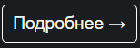

Рисунок 6 — Кнопки-ссылки «Подробнее →»

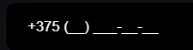

Рисунок 7 — Поле ввода для телефона (маска +375)

2.1.8 Компоненты

В разрабатываемом интернет-ресурсе можно выделить блоки, представленные на рисунках 8–15.

Рисунок 8 — Хедер
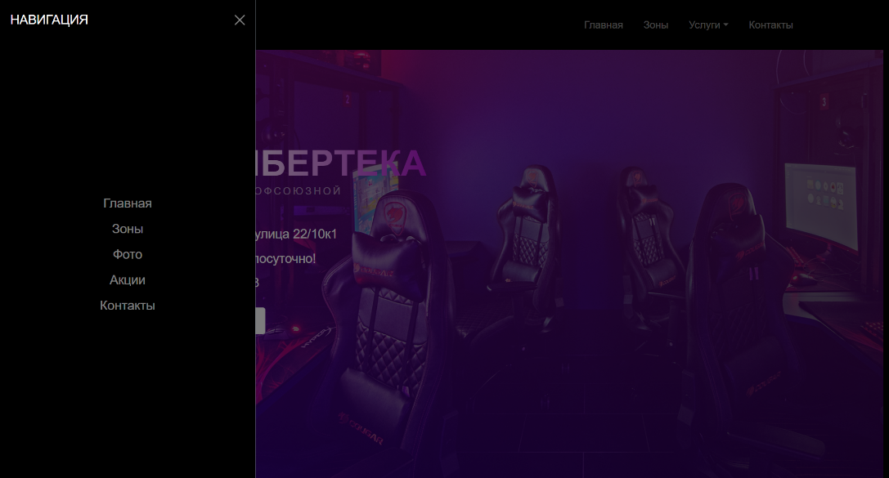

Рисунок 9 — Навигационная панель и выпадающее меню
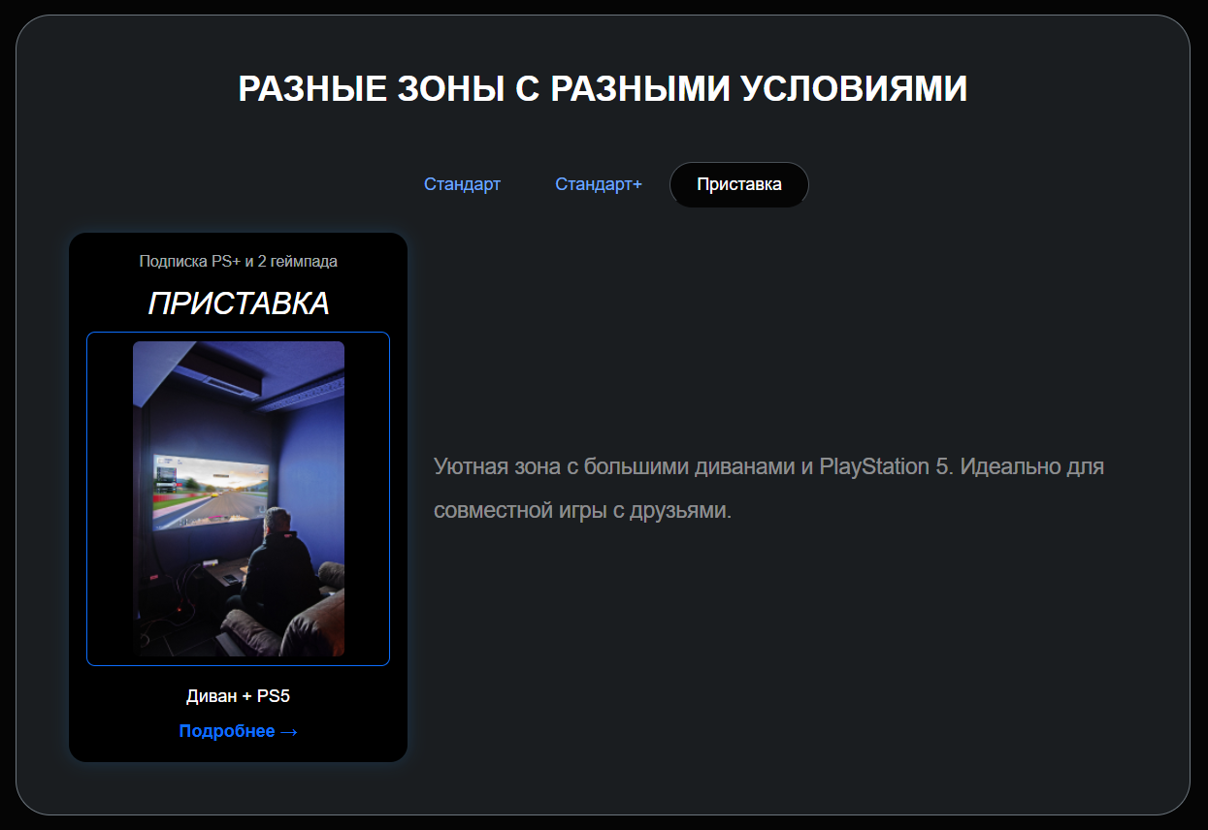

Рисунок 10 — Блок «Зоны» (табы)
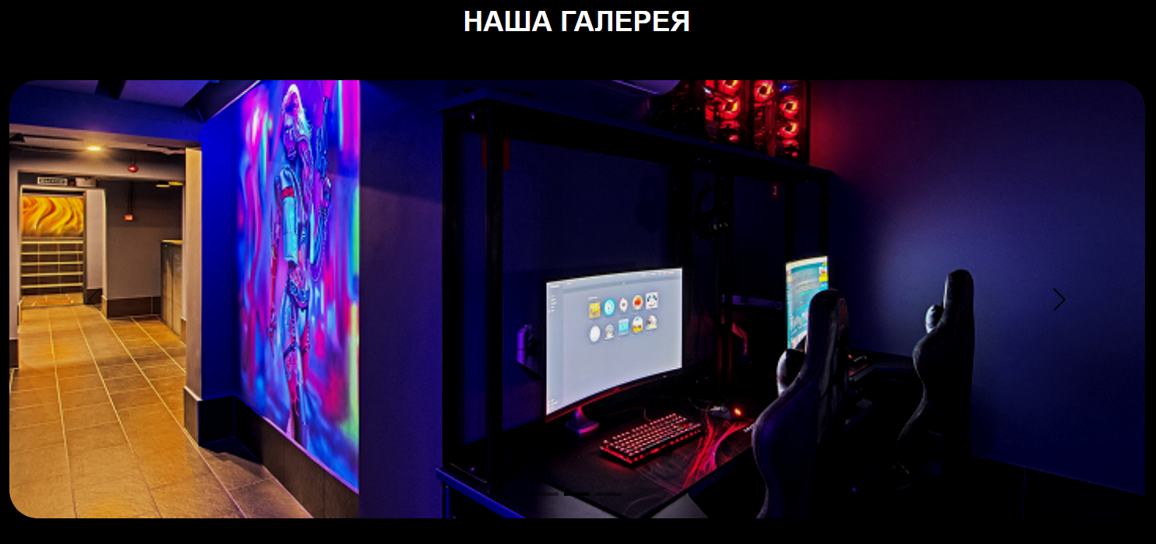

Рисунок 11 — Блок «Галерея» (карусель)

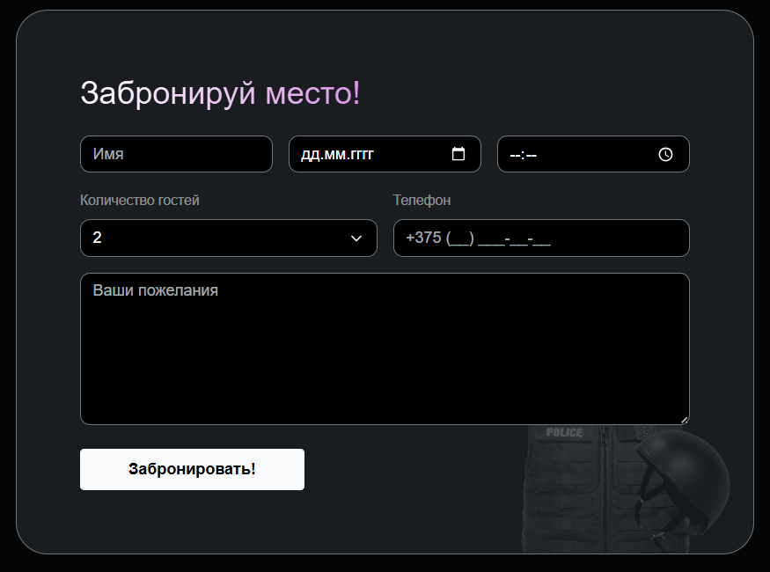

Рисунок 12 — Блок «Бронирование» (форма)

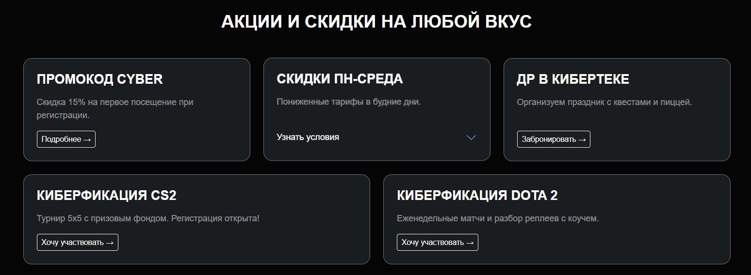

Рисунок 13 — Блок «Акции» (сетка карточек)
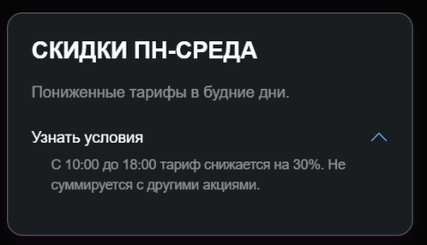
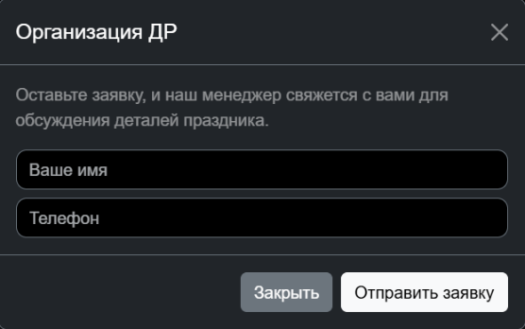

Рисунок 14 — Аккордеон и модальное окно

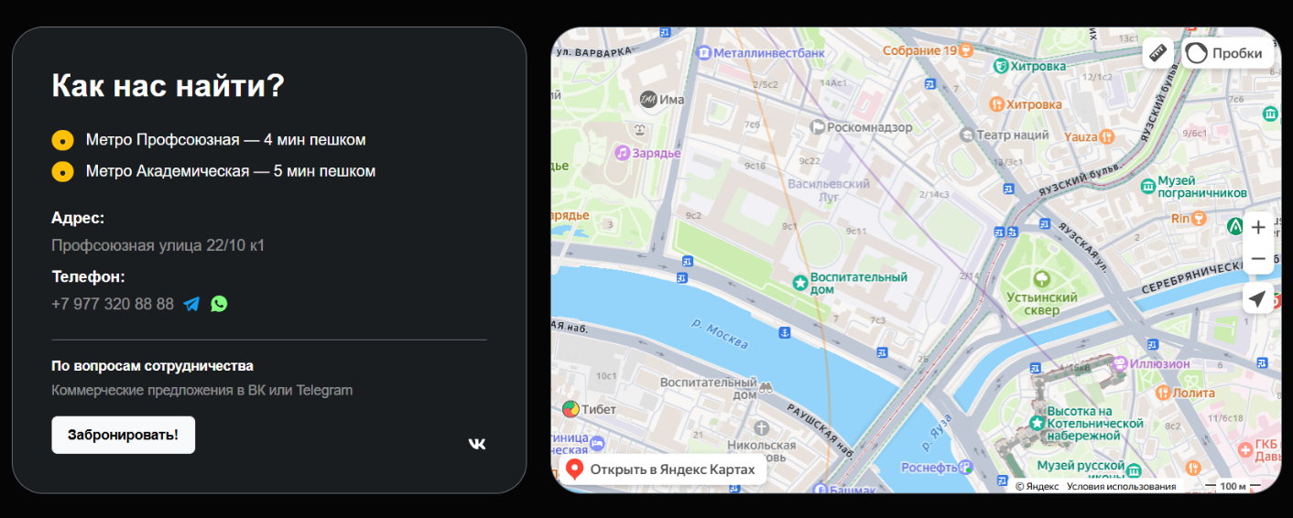

Рисунок 15 — Блок «Контакты» и карта

2.2 Тест-кейсы

Для проверки работоспособности сайта были разработаны тест-кейсы, охватывающие функциональность, адаптивность и кроссбраузерность. Тестирование проводилось вручную. Разработанные тест-кейсы и результаты тестирования представлены в приложении Б.

3 Реализация
3.1 Реализация с помощью технологий FLEXBOX/GRID CSS

Первая версия сайта создана без использования CSS-фреймворков, только на чистом HTML5 и CSS3. Для построения сеток и выравнивания элементов применялись технологии Flexbox и Grid.
Структура файлов:
- index.html – основная разметка.
- style.css – все стили, включая адаптивные медиазапросы.
Основные приёмы вёрстки:
Глобальные стили:
css
* {
margin: 0;
padding: 0;
box-sizing: border-box;
}
body {
font-family: 'Arial', sans-serif;
background-color: #000;
color: #fff;
overflow-x: hidden;
scroll-behavior: smooth;
}
Хедер с многослойным фоном:
css
.main-header {
height: 100vh;
background-image:
linear-gradient(135deg, rgba(138,43,226,0.3) 0%, rgba(0,0,0,0.6) 100%),
url('media/градиентный_слой1.png'),
url('media/градиентный_слой2.png'),
url('media/задний_фон.png');
background-blend-mode: multiply, soft-light, screen, normal;
background-size: cover;
}
Благодаря множественным слоям и режимам наложения достигается уникальная текстура.
Секция зон – использование Flexbox для расположения карточек:
css
.zones-container {
display: flex;
justify-content: space-between;
gap: 20px;
flex-wrap: wrap;
}
.zone-card {
flex: 1;
min-width: 280px;
background: #111;
border-radius: 20px;
transition: transform 0.3s;
}
.zone-card:hover {
transform: translateY(-10px);
}
Секция галереи – карусель на чистом CSS с использованием радиокнопок:
Для реализации переключения слайдов без JavaScript использовались скрытые <input type="radio"> и CSS-селекторы :checked. Каждый слайд позиционирован абсолютно, а при выборе соответствующего radio меняется его transform, opacity и z-index. Стрелки и точки пагинации также управляются через соседние селекторы.
Сетка акций – Grid Layout:
css
.promo-grid {
display: grid;
grid-template-columns: repeat(3, 1fr);
grid-auto-rows: 150px;
gap: 20px;
}
.card-wide { grid-column: span 1; grid-row: span 1.5; }
.card-tall { grid-row: span 2.5; }
Благодаря grid удалось создать «плиточный» дизайн разной высоты, как в макете.
Форма бронирования – Flexbox для группировки полей:
css
.form-row {
display: flex;
gap: 15px;
}
@media (max-width: 768px) {
.form-row {
flex-direction: column;
}
}
Адаптивность – медиазапросы для трёх контрольных точек:
- 1024px – планшеты;
- 768px – мобильные устройства;
- 480px – маленькие экраны.
Каждый медиазапрос корректирует размеры шрифтов, отступы, сетки (Flex и Grid перестраиваются), размеры карусели.
Использованные CSS-эффекты:
- градиентный текст через background-clip: text;
- анимации: @keyframes fadeIn, @keyframes slideInUp, @keyframes float для плавного появления элементов;
- псевдоэлементы ::before и ::after для создания анимированных рамок и подчёркиваний;
- фильтры filter: drop-shadow(), brightness(), grayscale(), blur();
- backdrop-filter: blur() для размытия фона карточек зон.
Особенности реализации:
- вертикальное меню, выезжающее при наведении, реализовано через transition свойства left и ховер на триггер;
- карусель на радиокнопках – нестандартное решение, демонстрирующее возможности CSS без JS;
- карта Яндекс вставлена через iframe.
Недостатки данной версии: сложность поддержки нестандартной карусели, отсутствие готовых компонентов (тосты, тултипы пришлось бы реализовывать самостоятельно). Тем не менее, версия полностью соответствует макету и адаптивна.

3.2 Реализация с помощью CSS-фреймворка

Вторая версия сайта построена на основе Bootstrap 5.3.3 (подключён через CDN). Bootstrap используется для сетки, компонентов и утилит. Дополнительный CSS-файл style.css содержит кастомные стили (цвета, градиенты, анимации, переопределение переменных Bootstrap).
Подключение Bootstrap:
html
<link href="https://cdn.jsdelivr.net/npm/bootstrap@5.3.3/dist/css/bootstrap.min.css" rel="stylesheet">
<script src="https://cdn.jsdelivr.net/npm/bootstrap@5.3.3/dist/js/bootstrap.bundle.min.js"></script>
Использованные компоненты Bootstrap:
1 navbar – адаптивная панель навигации с бургер-меню. Классы: .navbar, .navbar-expand-lg, .navbar-dark, .bg-black, .fixed-top;
2 dropdown – Выпадающее меню "Услуги" в навбаре. Реализован через .dropdown-toggle и .dropdown-menu;
3 offcanvas – боковое меню. Классы: .offcanvas, .offcanvas-start. Открытие происходит через атрибут data-bs-toggle="offcanvas";
4 tabs – навигационные вкладки для зон. Использованы .nav, .nav-tabs, .tab-content, .tab-pane. Переключение осуществляется через data-bs-toggle="tab";
5 carousel – карусель изображений. Классы: .carousel, .carousel indicators, .carousel-inner, .carousel-control-prev/next. Поддержка сенсорного управления;
6 modal – модальное окно для заявки на ДР. Классы: .modal, .modal-dialog, .modal-content. Активация через data-bs-toggle="modal";
7 toast – всплывающее уведомление после отправки формы. Классы: .toast, .toast-container. Показывается через JavaScript: new bootstrap.Toast(toastEl).show();
8 accordion – раскрывающийся блок с условиями акции. Классы: .accordion, .accordion-item, .accordion-header, .accordion-collapse;
9 tooltips – подсказки для иконок соцсетей и кнопок. Инициализируются через JavaScript: new bootstrap.Tooltip(element);
10 spinner – индикатор загрузки при отправке формы. Класс .spinner-border. Показывается и скрывается через JS.
Сетка и адаптивность:
Вместо собственных Flex/Grid-решений использована Bootstrap Grid (контейнеры, строки, колонки).

Например:
html
<div class="container">
<div class="row">
<div class="col-lg-7 mb-4 mb-lg-0">...</div>
<div class="col-lg-5">...</div>
</div>
</div>
Это обеспечило мгновенную адаптивность.
Кастомизация Bootstrap:
Переопределены переменные Bootstrap в CSS:
css
:root {
--bs-body-bg: #050505;
--bs-body-color: #ffffff;
--bs-primary: #8a2be2;
--bs-secondary: #333;
}
Также изменены стили кнопок, форм, табов – они наследуют цвета сайта.
JavaScript-функционал:
- инициализация тултипов;
- маска телефона через Imask;
- обработка отправки формы: предотвращение перезагрузки, показ спиннера, сброс полей, отображение Toast. Использована имитация задержки 1.5 с;
- все компоненты Bootstrap активируются автоматически при загрузке DOM.
Преимущества версии на Bootstrap:
- быстрая разработка – не нужно писать много CSS для сетки и компонентов;
- высокая надёжность компонентов, протестированных сообществом;
- единообразие интерфейса, соответствие современным стандартам;
- легкая поддержка и модификация.
Недостатки:
- избыточность кода (подключается весь Bootstrap, даже если используется часть);
- необходимость дополнительной кастомизации для точного соответствия макету (например, градиентные кнопки всё равно пришлось описывать вручную).
Обе версии успешно прошли тестирование и размещены на GitHub.

3.3 Спецификация файлов проекта

Проект состоит из двух самостоятельных папок (либо двух веток в репозитории). Ниже приведена спецификация файлов для версии с Bootstrap (аналогично для чистой версии, за исключением отсутствия bootstrap-файлов).
Корневая директория:
- index.html – главная страница сайта (Bootstrap версия);
- style.css – кастомные стили поверх Bootstrap;
- README.md – описание проекта (необязательно, но рекомендуется).
Папка media/ – изображения:
- голова.png – логотип;
- задний_фон.png, градиентный_слой1.png, градиентный_слой2.png, трещины.png, круг.png – фоновые текстуры;
- зона1.png, зона2.png, зона3.png – изображения игровых зон;
- комната1.png, комната2.png, комната3.png – фотографии интерьера для карусели;
- форма.png – декоративное изображение в форме бронирования;
- Telegram.svg, Whatsapp.svg, Vk.svg – иконки соцсетей;
Внешние зависимости (CDN):
- bootstrap CSS и JS Bundle;
- IMask (скрипт для маски телефона).
Размеры файлов (ориентировочно):
- HTML – ~15 КБ;
- CSS – ~12 КБ;
- изображения – от 20 до 200 КБ каждое (оптимизированы);
Все файлы закодированы в UTF-8.

4 Тестирование

Тестирование проводилось в два этапа: модульное тестирование компонентов и интеграционное тестирование всей страницы. Использовались следующие методы:
- ручное функциональное тестирование (по тест-кейсам из п. 2.2);
- кроссбраузерное тестирование (Google Chrome 120+, Mozilla Firefox 115+, Safari 16+, Microsoft Edge 120+);
- тестирование адаптивности на реальных устройствах (iPhone 12, Pixel 5, iPad Air) и в эмуляторах DevTools.
Результаты тестирования:
Все функциональные тесты (TC-01…TC-14) завершились успешно. Дополнительно были проверены:
- валидность HTML/CSS – проверка через W3C Validator: ошибок не обнаружено (незначительные предупреждения о пустых атрибутах href="#" не критичны);
- производительность – Lighthouse (Chrome DevTools): производительность – 92, доступность – 95, SEO – 100. Основные замечания связаны с неиспользованием next-gen форматов изображений (WebP), но это не являлось требованием;
- скорость загрузки – полная загрузка страницы на скорости 30 Мбит/с занимает около 1.2 секунды (с учётом CDN);
- поведение при отключении JavaScript – в версии без Bootstrap карусель на радиокнопках продолжает работать, форма бронирования не будет отправлять данные (требует JS), но сообщение об ошибке не показывается – этот момент признан некритичным, т.к. сайт предполагает работу с включённым JS. В Bootstrap версии без JS некоторые компоненты (тосты, тултипы, динамические табы) не функционируют, но статический контент отображается корректно;
Обнаруженные и исправленные дефекты в процессе разработки:
- в версии без Bootstrap при изменении размера окна карусель иногда «дергалась» из-за неправильного позиционирования – исправлено добавлением transition: all 0.5s cubic-bezier(...);
- маска телефона не применялась к полю в модальном окне – добавлен отдельный скрипт инициализации;
- offcanvas-меню в Bootstrap версии не закрывалось после клика по ссылке – исправлено добавлением data-bs-dismiss="offcanvas";
- на мобильных устройствах шрифт в градиентных заголовках был слишком мелким – увеличен в медиазапросах.
Итоговое заключение по тестированию: сайт готов к эксплуатации, все критичные функции работают стабильно, пользовательский интерфейс соответствует ожиданиям.

5 Применение
5.1 Размещение на GitHub

Размещение проекта на GitHub позволяет обеспечить доступ к исходному коду, демонстрацию рабочей версии через GitHub Pages и возможность дальнейшего совместного сопровождения.
Порядок размещения:
1 создан репозиторий cyberteka-website на GitHub (публичный);
2 в корень репозитория загружены все файлы проекта (обе версии – в отдельных папках: pure-css и bootstrap);
3 для каждой версии включена GitHub Pages: в настройках репозитория выбран ветка main и папка /pure-css для одной страницы, а для второй – создан отдельный сайт через docs или использован корень с индексным файлом. В целях простоты был создан корневой index.html с ссылками на обе версии;
4 доступ к демонстрации:
  - Чистая версия: https:// VetalBlaze.github.io/cyberteka-website/pure-css/;
  - Bootstrap версия: https:// VetalBlaze.github.io/cyberteka website/bootstrap/.
Ссылка на репозиторий: https://github.com/VetalBlaze/cyberteka-website/upload.
Инструкция для локального развертывания:
- скачать репозиторий: git clone https://github.com/ VetalBlaze /cyberteka-website.git;
- открыть в браузере файл pure-css/index.html или bootstrap/index.html;
- либо использовать Live Server в VS Code.
Таким образом, сайт доступен для просмотра и проверки комиссией, а также может быть передан заказчику.

Заключение

В ходе выполнения учебной практики была достигнута основная цель: разработан адаптивный веб-сайт для киберклуба «Кибертека» в двух вариантах – на чистом CSS (с использованием Flexbox и Grid) и на основе CSS-фреймворка Bootstrap 5.3.3.
В процессе работы были решены следующие задачи:
- проведён анализ макета Figma, определены структура, цветовая гамма, типографика;
- созданы HTML-страницы с семантической разметкой;
- реализованы все необходимые функциональные блоки: хедер, секция зон с табами, галерея-карусель, форма бронирования с валидацией телефона, сетка акций с аккордеоном и модальным окном, контакты с картой;
- обеспечена адаптивность для трёх категорий устройств;
- выполнено тестирование, исправлены выявленные недочёты;
- проект размещён на GitHub Pages для публичного доступа.
Особенностью первой версии является использование чистого CSS для анимаций, карусели на радиокнопках и сложных сеток Grid. Вторая версия демонстрирует применение компонентов Bootstrap, что ускоряет разработку и обеспечивает надёжность.
В ходе практики были углублены навыки работы с HTML5, CSS3, Flexbox, Grid, медиазапросами, адаптивной вёрсткой, а также получен опыт интеграции сторонних библиотек (IMask) и фреймворков (Bootstrap). Освоены основы документирования веб-проектов в соответствии со стандартами.
Дальнейшее развитие проекта может включать добавление бэкенда для реального сохранения заявок из формы бронирования, создание личного кабинета пользователя, интеграцию с онлайн-оплатой. Однако в рамках текущей задачи полученный результат полностью удовлетворяет требованиям макета и технического задания.

Список использованных источников

- Документация HTML Living Standard. –URL: https://html.spec.whatwg.org/ (дата обращения: 15.05.2026).
- Документация CSS Cascading Style Sheets Level 2 Revision 2. URL: https://www.w3.org/TR/CSS22/ (дата обращения: 15.05.2026).
- Bootstrap 5 Documentation. URL: https://getbootstrap.com/docs/5.3/ (дата обращения: 16.05.2026).
- IMask.js документация. – URL: https://imask.js.org/ (дата обращения: 16.05.2026).
- Figma Help Center. – URL: https://help.figma.com/ (дата обращения: 10.05.2026).
- ГОСТ 19.404-79 «Пояснительная записка. Требования к содержанию и оформлению».
- ГОСТ 34.602-89 «Техническое задание на создание автоматизированной системы».

